О получении налоговых уведомлений и требований об уплате задолженности по налогам через личный кабинет на едином портале государственных и муниципальных услуг (ЕПГУ)
18.07.2023
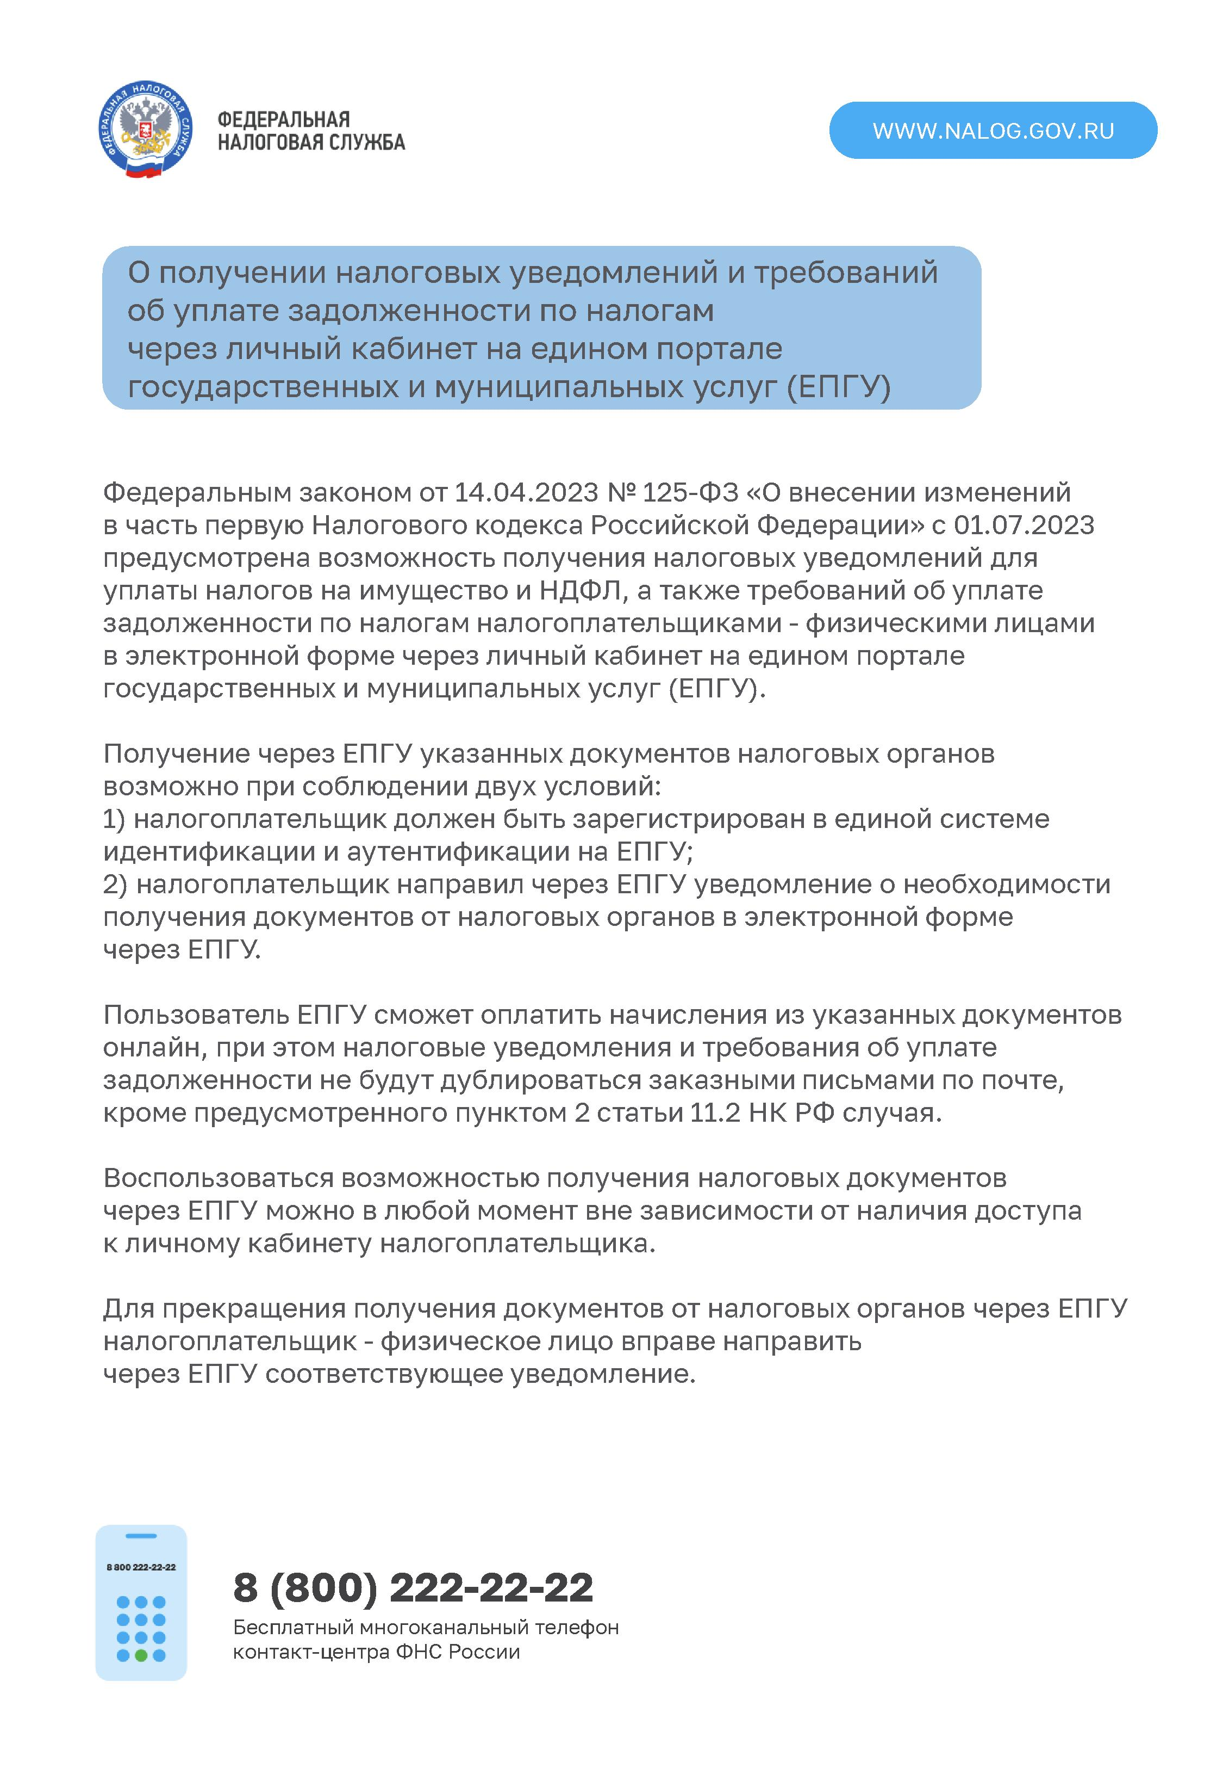

Адрес страницы: http://pechatniki.mos.ru/information-on-taxes-and-nalogooblozhenie/info-fn/detail/11720693.html
Управа района Печатники города Москвы

